МОУ Большеуковская СОШ

Проект «65 добрых дел к 65-летию Победы»

Подготовила: Филиппова И. В.
учитель МОУ Большеуковской СОШ

2010

Акция «65 добрых дел к 65-летию Победы»
Минуло уже 65 лет с того незабываемого и трагического дня, когда люди нашей страны услышали страшное слово «война». Но в памяти человеческой роковая дата 22 июня 1941 года осталась не просто датой, а рубежом – началом отсчета долгих 1418 дней Великой Отечественной войны. На наших классных часах мы вспоминаем тех, кто воевал, кто погиб во имя мира и свободы.
В нашем классе мы активно проводим мероприятия, посвященные этой дате.
30 сентября 1941г. началась грандиозная битва под Москвой. На защиту столицы встала вся страна. Из всех республик, краёв, областей шли к Москве эшелоны с войсками и вооружением. События этих страшных дней мы вспомнили на классном часе «Отступать некуда – за нами Москва!»
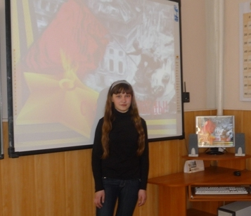

Классный час «Дети войны» надолго останется в нашей памяти. Дети встретили войну в разном возрасте. Кто-то совсем крохой, кто-то подростком. Кто-то был на пороге юности. Война застала их в столичных городах и маленьких деревеньках, дома и в гостях у бабушки, в загородном лагере, на переднем крае и в глубоком тылу.
Лесков Николай Артемьевич – участник ВОВ, наш земляк: «Многое пришлось испытать. Сбивали мы, сбивали нас. Несколько раз падал и горел в самолёте, терял боевых друзей и самолёты, был ранен и контужен, отлёживался в госпиталях, но снова возвращался в небо. Ратные подвиги отважного земляка отмечены орденом КРАСНОГО ЗНАМЕНИ, двумя орденами ОТЕЧЕСТВЕНОЙ ВОЙНЫ, многими медалями. Об этом нам рассказала Лена Серегина.
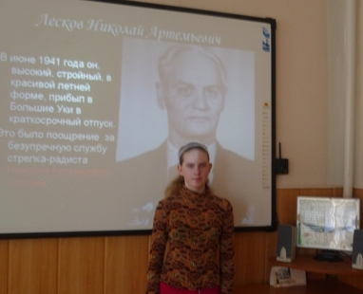

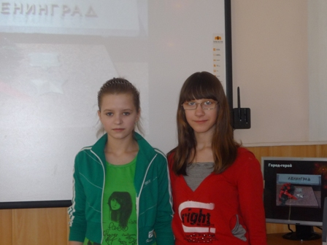
История знает немало примеров героической обороны крепостей и городов. Но легенды седой старины и трагические страницы не столь далекого прошлого бледнеют перед той несравненной эпопей человеческого мужества, стойкости и самоотверженного патриотизма, какой была 900 дневная оборона осажденного Ленинграда в годы Великой Отечественной войны. В феврале в нашем классе прошел классный час «Блокада Ленинграда»
Уборка памятника
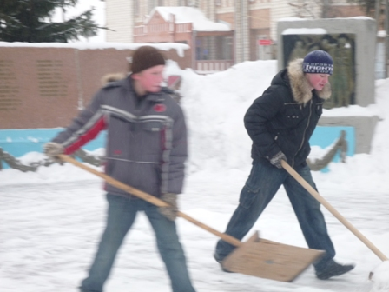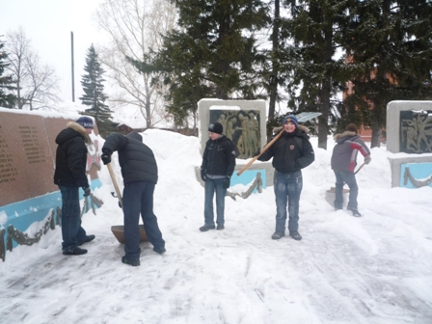

В феврале у нас прошел СМОТР СТРОЯ И ПЕСНИ

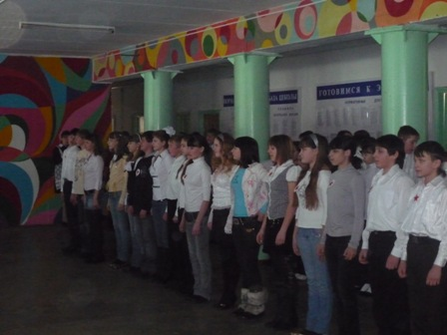

Приняли участие в лыжной эстафете, посвященной празднованию Великой Победы.
